МИНИСТЕРСТВО ОБРАЗОВАНИЯ ОРЕНБУРГСКОЙ ОБЛАСТИ

**ГОСУДАРСТВЕННОЕ АВТОНОМНОЕ ПРОФЕССИОНАЛЬНОЕ**

**ОБРАЗОВАТЕЛЬНОЕ УЧРЕЖДЕНИЕ**

**«ОРЕНБУРГСКИЙ КОЛЛЕДЖ ЭКОНОМИКИ И ИНФОРМАТИКИ»**

**(ГАПОУ ОКЭИ)**

**КУРСОВОЙ ПРОЕКТ**

ОКЭИ 09.02.07. 4324. 04 ПЗ

(код документа)

|  |
| --- |
| По профилю специальности *09.02.07 Информационные системы и программирование* |
| *квалификация «Разработка веб- и мультимедийных приложений»* |
| *ПМ.08 Разработка веб-приложения* |

Количество листов  *35*

Дата готовности *20.01.2025*

Руководитель ___ *Адамович Никита Владимирович*____________________________________

Разработала____*Васильева Валерия Павловна*________________________________________

Защищён____________________________ с оценкой______________________________

дата

**Содержание**

1 Анализ предметной области 6

2 Проектирование приложения 8

3 Разработка программного обеспечения 10

3.1 Описание технологического стека разработки 10

3.2 Описание алгоритма работы 11

3.3 Описание интерфейса пользователя 14

4 Тестирование приложения. 17

4.1 План тестирования 17

4.2 Оценка результатов проведения тестирования 19

Заключение 27

Список использованных источников 30

Приложение А (обязательное) Информационная модель 31

Приложение Б (обязательное) Диаграмма прецедентов 32

Приложение В (обязательное) Диаграмма последовательности 33

Приложение Г (обязательное) Диаграмма классов 35

### Введение

Бурное развитие информатизации общества привело к появлению множества новых технологий, делая быстрый доступ к информации неотъемлемой частью нашей жизни. В современном мире получить информацию легче простого, и веб-сайты стали одним из наиболее удобных способов доступа к ней. Создание сайтов сегодня является одной из самых востребованных услуг, поэтому большинство компаний понимают преимущества этого предложения и активно занимаются разработкой своих интернет-ресурсов.

В современном мире веб-приложения стали неотъемлемой частью жизни организаций, предоставляя им возможность оптимизировать процессы, расширить доступ к информации и повысить эффективность работы. Веб-приложения представляют собой программные решения, доступные через интернет-браузеры, что делает их удобными и доступными для широкого круга пользователей.

Веб-приложение – это совокупность страниц, логически объединённых в единое целое, представляющих собой рекламные и информационные ресурсы, объединённые общей идеей и общим дизайном. А ещё это набор документов в формате HTML, графических файлов, мультимедийных данных, программ, взаимосвязанных по смыслу, доступных по протоколу HTTP, отличающихся единством дизайна и тематики.

Продвижение услуг через сеть Интернет ‒ это довольно эффективный способ рекламы своих товаров и услуг. Поэтому сегодня огромное множество успешных компаний используют Всемирную Сеть как рекламу тем или иным способом.

Особую категорию сайтов составляют информационные сайты, которые создаются для решения конкретных задач. Пользователю приятно посещать те веб-страницы, которые имеют стильное оформление, не утяжелены чрезмерной графикой и анимацией, быстро загружаются и правильно отображаются в окне веб-браузера. Веб-приложение – это программное обеспечение, доступное через интернет-браузеры. Оно позволяет выполнять различные функции, такие как обработка данных, управление информацией, взаимодействие с пользователями и многое другое. Веб-приложения становятся все более популярными, так как они удобны в использовании, доступны с любого устройства и не требуют установки.

Сейчас каждая компания обладает собственным веб-сайтом, который может быть представлен в виде сайта-визитки, содержащего основную информацию о компании и её предлагаемых услугах, интернет-магазина с базой данных, позволяющей клиентам выбирать и заказывать товары.

В основе разработки сайта лежит создание веб-приложения с использованием современных технологий front-end и back-end разработки. Для реализации проекта планируется использование следующих инструментов и технологий:

* front-end: HTML, CSS, JavaScript, библиотеки и фреймворки (например, Bootstrap, React), адаптивный дизайн для поддержки различных устройств;
* back-end: языки программирования (например, JavaScript, Python, PHP), базы данных (например, MySQL, MongoDB), серверные технологии (Node.js, Express.js).

Для образовательных организаций веб-приложения могут стать незаменимым инструментом, способствуя повышению эффективности обучения, оптимизации административных процессов и улучшению взаимодействия с родителями и учениками. Например, веб-приложение может использоваться для создания электронных дневников, организации онлайн-тестирования, управления учебным процессом, а также для проведения онлайн-консультаций и создания виртуальных учебных площадок.

Время – это ценный ресурс, и люди все больше ценят возможность получить нужную информацию компактно и точно. Сайт с быстрым и лёгким поиском ресурсов может быть эффективным инструментом для образования и саморазвития.

Разработка такого сайта требует соответствующего контента, интерфейса и маркетинговых усилий для его продвижения. С учётом актуальности и востребованности образования, такой ресурс может быть популярным среди преподавателей, студентов, учеников и просто любознательных пользователей.

Разработка веб-приложения «УчительPRO» является актуальной задачей, направленной на создание онлайн-ресурса, призванного оказывать поддержку и помощь учителям в их профессиональной деятельности, а также возможность для самообразования и расширения уровня знаний. Сайт «УчительPRO» будет предоставлять учителям, преподавателям, ученикам, студентам и просто желающим обучаться доступ к богатому ресурсному центру, включающему в себя различные учебные материалы, методические разработки, тесты, а также возможность делиться личными разработками и планами уроков, демонстрируя свои знания и опыт.[7,9]

Особое внимание при разработке сайта будет уделено визуальной составляющей. Использование современных технологий, таких как 3D-изображения и GIF-анимация, позволит создать привлекательные и динамичные визуальные элементы, которые привлекут внимание пользователей и сделают навигацию по сайту более интуитивной и удобной.

Цель: разработка удобной платформы для преподавателей и обучающихся, которая позволит обмениваться ресурсами и опытом, а также публиковать собственный образовательный контент.

В рамках проекта будет реализована задача разработки веб-приложения «УчительPRO», в соответствие с поставленной целью, поставлены задачи, включающие в себя следующие этапы:

* определение целевой аудитории;
* разработка технического задания на разработку веб-сайта;
* разработка прототипа веб-сайта в соответствии с поставленными задачами;
* создание дизайна;
* наполнение платформы качественным контентом;
* создать интуитивно понятный интерфейс веб-сайта;
* создание базы данных для загруженных образовательных разработок;
* написание кода веб-сайта;
* проверка работоспособности веб-сайта, наличие ошибок и недочётов;
* исправление ошибок и недочётов с последующим внедрением в эксплуатацию веб-сайта и выпуск его на хостинг.

Эффективная реализация всех этих шагов позволит создать стабильную и успешную онлайн-платформу для обмена ресурсами и публикации собственного образовательного контента, соответствующую потребностям аудитории и обеспечивающую комфортный опыт пользователя.

Объектом разработки является сайт, профилем деятельности которого является публикация образовательного контента и возможность делиться, разработанным самим пользователем, образовательным контентом.

Предметом является разработка веб-сайта, специализирующегося на публикации и обмене разработанных пользователями образовательных ресурсов.

Разработка веб-приложения «УчительPRO» позволит:

* **улучшить качество образовательного процесса,** предоставляя преподавателям и обучающимся доступ к актуальным и качественным материалам, методическим разработкам и ресурсам для эффективного проведения занятий;
* **сократить время на поиск материалов,** обеспечивая учителям доступ к широкой базе материалов в одном месте;
* **облегчить поиск и доступ к материалам,** предоставление учителям широкого спектра учебных материалов, методических разработок, игр и тестов в одном удобном месте, что сэкономит время и силы, потраченные на поиск информации в различных источниках;
* **повысить уровень профессионализма учителей,** создавая возможность обмена опытом и знаниями.

Таким образом, «УчительPRO» — это не просто веб-приложение, а целый комплекс инструментов, которые помогают объединить образовательные ресурсы в единую систему. Это упрощает процесс обучения, делает его более доступным и результативным, что, несомненно, способствует повышению качества образования в целом.

В конечном итоге, платформа станет ценным ресурсом для всех, кто стремится к самообучению и расширению своих горизонтов в мире знаний.

# Анализ предметной области

Образование представляет собой важную и многогранную предметную область, охватывающую все аспекты обучения, преподавания, управления и оценки в контексте цифровых образовательных ресурсов. С развитием технологий и доступом к интернету, онлайн-образование стало неотъемлемой частью современного образовательного процесса, предоставляя возможность учащимся и преподавателям взаимодействовать в виртуальной среде.

Основная цель онлайн-образования заключается в обеспечении учащихся необходимыми знаниями, навыками и ценностями, которые помогут им успешно адаптироваться к быстро меняющемуся миру и активно участвовать в жизни общества. При анализе данной предметной области можно выделить несколько ключевых компонентов.

Во-первых, учащиеся являются центральными фигурами образовательного процесса, получая знания и навыки, которые формируют их будущее. Преподаватели, в свою очередь, выступают в роли наставников и экспертов, ответственных за обучение и поддержку своих учеников. Учебные программы и курсы представляют собой структурированные последовательности тем и навыков, которые должны быть освоены учащимися, и могут включать как традиционные дисциплины, так и специализированные навыки, востребованные на рынке труда.

Во-вторых, инфраструктура онлайн-образования включает в себя платформы для размещения курсов, вебинары, видеозаписи, интерактивные задания и другие ресурсы, необходимые для поддержки учебного процесса. Управление образовательными платформами представляет собой структуры и процессы, обеспечивающие эффективное функционирование онлайн-курсов и взаимодействие между всеми участниками образовательного процесса.

Важным аспектом онлайн-образования является то, что использование технологий стало неотъемлемой частью учебного процесса. Платформы предоставляют широкий доступ к разнообразным ресурсам, включая интерактивные задания, видеоуроки и учебные материалы, что позволяет учителям разнообразить свои занятия и сделать их более увлекательными для учащихся. Инструменты для создания интерактивных опросов и заданий, такие как Google Forms, позволяют активно вовлекать учащихся в процесс обучения, превращая его в игру и соревнование.

Несмотря на множество преимуществ онлайн-образования, существует ряд проблем и вызовов, которые требуют внимания и решения. Одной из основных проблем является качество образовательных материалов. В условиях огромного разнообразия доступных ресурсов учащимся порой сложно найти высококачественный контент, который действительно соответствует их образовательным потребностям. Это может привести к тому, что студенты будут использовать неэффективные или даже недостоверные источники информации, что в конечном итоге негативно сказывается на их обучении.[9]

Другой значимой проблемой являются технические трудности. Доступ к интернету и уровень технических навыков варьируются среди учащихся, что может ограничивать возможности некоторых из них. Например, студенты из удалённых или неблагополучных регионов могут сталкиваться с проблемами подключения, а те, кто не обладает достаточными навыками работы с цифровыми технологиями, могут испытывать трудности в освоении онлайн-курсов. Эти факторы создают неравные условия для обучения и могут привести к отставанию в образовательном процессе.

Социальная изоляция также является важной проблемой в контексте онлайн-образования. Отсутствие личного общения и взаимодействия с преподавателями и сверстниками может негативно сказаться на мотивации и вовлеченности учащихся. Личное общение играет ключевую роль в образовательном процессе, так как оно способствует созданию чувства принадлежности и поддерживает эмоциональную связь между участниками. В условиях онлайн-обучения студенты могут чувствовать себя одинокими и изолированными, что может привести к снижению интереса к учёбе.[2]

Кроме того, онлайн-обучение требует высокой степени самодисциплины и самоорганизации. Учащиеся должны быть способны самостоятельно планировать своё время и управлять учебным процессом, что не всегда легко. Многие студенты могут испытывать трудности с мотивацией, особенно если они не имеют чётких сроков или внешнего контроля, как это бывает в традиционном обучении. Это может привести к прокрастинации и снижению качества усвоения материала.

Дополнительное образование также играет значительную роль в развитии личности учеников. В онлайн-среде это может включать в себя курсы по интересам, кружки и секции, а также программы внеурочной деятельности, которые могут обогатить образовательный опыт и способствовать развитию различных навыков и интересов у учащихся.

Онлайн-образование и связанные с ним платформы и сервисы представляют собой динамично развивающуюся область, обладающую огромным потенциалом для улучшения доступа к знаниям и самообучению. Интеграция технологий, адаптация образовательных процессов под индивидуальные потребности и использование инновационных подходов могут значительно повысить эффективность обучения. Тем не менее, важно внимательно подходить к вопросам качества контента и обеспечению равного доступа к образовательным ресурсам для всех учащихся.[8]

Таким образом, анализ всех этих аспектов позволяет получить целостное представление о системе онлайн-образования и выявить возможности для её улучшения. Важно учитывать, что все эти компоненты тесно связаны между собой и образуют единую систему, направленную на развитие личности, формирование гражданственности и подготовку к жизни в современном обществе.

# Проектирование приложения

В процессе разработки веб-приложения, предназначенного для аутентификации пользователей и обмена образовательными материалами, были определены ключевые требования, которые обеспечат его успешное функционирование и защиту данных.

**Функциональные требования:**

* возможность авторизации и регистрации;
* возможность загрузки различных форматов файлов (pdf, docx, pptx, mp4, jpg, etc.);
* удобная форма публикации с возможностью выбора предмета, типа, добавления описания, ключевых слов и категорий к разработке;
* личный профиль пользователя;
* функция поиска по ключевым словам, предмету, тегу, формату;
* возможность сортировки разработок по различным критериям;
* просмотр скаченных или загруженных ресурсов;
* скачивание найденных разработок.

**Нефункциональные требования:**

* защита информации о пользователях;
* предотвращение несанкционированного доступа к информации;
* гарантия стабильной работы сайта;
* регулярное резервное копирование данных;
* быстрая загрузка сайта;
* простой и интуитивно понятный интерфейс;
* удобная навигация.

Первоначальным и одним из главных требований является возможность регистрации и авторизации пользователей. Приложение должно предоставлять возможность создания учётных записей с использованием электронной почты и пароля. Важно также реализовать систему подтверждения регистрации, которая позволит пользователям активировать свои учётные записи через электронные письма.

Ещё одним важным аспектом является возможность загрузки файлов различных форматов. Приложение должно поддерживать загрузку таких форматов, как PDF, DOCX, PPTX, MP4, JPG и других. Это позволит пользователям делиться разнообразными образовательными материалами, включая текстовые документы, презентации и мультимедийные файлы.

Следующим требованием является наличие удобной формы публикации, которая позволит пользователям добавлять свои материалы на платформу. В этой форме пользователи должны иметь возможность выбирать предмет, к которому относится ресурс, указывать тип материала (например, лекция, тест или видеоурок), добавлять описание, а также вводить ключевые слова и категории для улучшения поиска и сортировки. Такой подход поможет пользователям легко находить нужные им материалы.

Личный профиль пользователя – это следующий важный элемент функционала. Каждый пользователь должен иметь персонализированный профиль, в котором будет отображаться основная информация о нём, а также история его активности на платформе. В профиле можно включить разделы, где пользователи смогут видеть все загруженные и скаченные материалы, а также иметь возможность редактировать свои данные.

Пользователи должны иметь возможность быстро находить нужные ресурсы, используя различные функции поиска по ключевым словам, предмету, тегу и формату. Эта функция значительно упростит навигацию по большому количеству материалов и сделает процесс поиска более эффективным.

Кроме того, приложение должно предоставлять возможность сортировки материалов по различным критериям, таким как дата загрузки, популярность или рейтинг. Это позволит пользователям находить наиболее актуальные и востребованные материалы.

Пользователи также должны иметь возможность просматривать все скаченные или загруженные материалы в своём профиле, что обеспечит удобство доступа к материалам. Кроме того, должно быть предусмотрено возможность скачивания найденных материалов с чётким указанием формата файла, чтобы пользователи могли легко и быстро получать необходимые им материалы.

К нефункциональным требованиям относятся аспекты, связанные с безопасностью, производительностью и удобством использования приложения. Одним из важнейших аспектов является защита информации о пользователях. Необходимо использовать современные методы шифрования для хранения паролей и личной информации, чтобы предотвратить утечку данных.

Также критически важно предотвратить несанкционированный доступ к информации. Для этого следует реализовать многофакторную аутентификацию и ограничить доступ к определённым функциям в зависимости от роли пользователя (например, пользователь и администратор). Это обеспечит дополнительный уровень безопасности для пользователей. Для наглядности в приложении Б диаграмма прецедентов визуализирует функциональность сайта с точки зрения пользователя и администратора, показывая, какие действия они могут выполнять

Приложение должно обеспечивать стабильность работы, мониторинг производительности и автоматическое масштабирование для поддержки высокой нагрузки. Регулярное резервное копирование данных защитит информацию в случае сбоя системы. Процессы должны выполняться с заданной периодичностью и храниться в безопасном месте. Быстрая загрузка страниц достигается оптимизацией изображений и медиафайлов, а также использованием технологий кэширования.[10]

Простой и интуитивно понятный интерфейс, а также удобная навигация по приложению создадут комфортные условия для пользователей. [8]

Таким образом, соблюдение этих функциональных и нефункциональных требований позволит создать эффективное, безопасное и удобное веб-приложение для аутентификации пользователей и обмена образовательными материалами.

# Разработка программного обеспечения

## Описание технологического стека разработки

Для разработки веб-сайта были выбраны различные технологии и инструменты для обеспечения удобной работы.

HTML (HyperText Markup Language) выступает в качестве языка разметки, формирующего структуру и содержимое веб-страниц. Его простота и широкая распространенность позволяют создавать интуитивно понятный интерфейс пользователя. Преимуществом HTML является его кросс-браузерная совместимость и поддержка всеми современными браузерами.

CSS (Cascading Style Sheets) используется для стилизации веб-страниц, определяя внешний вид элементов, такие как цвета, шрифты, расположение и другие визуальные аспекты. CSS обеспечивает разделение стилей от структуры HTML, что способствует улучшению читаемости кода, упрощает его поддержку и позволяет легко изменять внешний вид приложения. Возможность использования CSS-фреймворков значительно ускоряет процесс разработки и обеспечивает единообразие стиля.

JavaScript является языком программирования, обеспечивающим интерактивность веб-приложения. С помощью JavaScript будет реализована динамическая обработка данных на стороне клиента, валидация форм, обработка пользовательских событий и другие функции, обеспечивающие удобство использования приложения. JavaScript позволяет создавать динамические и отзывчивые интерфейсы, улучшая пользовательский опыт. Использование JavaScript-фреймворков или библиотек позволило бы повысить эффективность разработки и обеспечить более высокое качество кода. [5]

SQLite – это встраиваемая база данных SQL, которая не требует отдельного сервера. Это упрощает развертывание приложения, особенно для небольших проектов, не требующих высокой масштабируемости и производительности. SQLite обеспечивает простоту использования и интеграции с JavaScript-кодом через соответствующие библиотеки. Встраиваемый характер SQLite позволяет сделать приложение более автономным и портативным.

**Visual Studio Code (VSCode)** – это универсальная и мощная среда разработки, предназначенная для работы с различными языками программирования, такими как HTML, CSS, JS и многими другими.

**Преимущества:**

* у**добный интерфейс.** VSCode предлагает интуитивно понятный интерфейс, что упрощает работу разработчиков и повышает продуктивность;
* м**ощные инструменты.** В VSCode доступны мощные инструменты для написания кода, отладки, автодополнения и другие функциональности, облегчающие процесс разработки;
* **расширяемость через плагины.** С помощью разнообразных плагинов можно настроить среду под свои потребности, расширить функциональность и улучшить процесс разработки.

**Figma** – это программа для коллаборативного дизайна и прототипирования, позволяющая командам разработчиков совместно работать над дизайном и визуализацией проектов.

**Преимущества:**

* к**оллаборативный подход ‒** Figma обеспечивает возможность одновременного редактирования проектов несколькими участниками команды, что улучшает коммуникацию и сотрудничество;
* **прототипирование ‒ с** помощью Figma можно создавать прототипы интерфейсов и визуализировать структуру веб-сайта, что помогает лучше понять и обсудить концепции проекта;
* о**братная связь и визуализация ‒ п**рограмма облегчает обратную связь между участниками команды разработки, позволяя видеть изменения в реальном времени и эффективно взаимодействовать при создании дизайна.

Использование Visual Studio Code и Figma в процессе разработки интернет-магазина обеспечивает комфортное рабочее окружение для программирования, дизайна и прототипирования, а также способствует эффективной командной работе, обеспечивая удобство, функциональность и качество процесса разработки.[3]

В целом, выбранный технологический стек позволит создать веб-приложение с понятным интерфейсом, динамическим поведением и относительно простой реализацией на стороне сервера, что удовлетворяет требованиям данной курсовой работы. Простота и распространенность используемых технологий обеспечит быструю разработку, лёгкое сопровождение и тестирование, а также снизили порог входа для дальнейшего развития и масштабирования приложения в будущем.

## Описание алгоритма работы

Алгоритм работы для онлайн-платформы обмена образовательными материалами может быть следующим:

* пользователь заходит на сайт с личного компьютера или мобильного устройства;
* платформа загружает главную страницу с описанием основных услуг и материалов, предлагаемых пользователям;
* пользователь может просматривать доступные материалы и использовать навигацию для перехода к другим страницам, включая каталог;
* пользователь, заинтересованный в загрузке собственных разработок, должен пройти регистрацию и авторизацию для доступа к функции загрузки;
* после авторизации пользователь может загружать свои проекты и видеть их, как и историю скачиваний в личном кабинете;
* на главной странице есть кнопки, позволяющие пользователю перейти к загрузке материала или в каталог готовых разработок;
* если пользователь желает приобрести готовые образовательные материалы, он может использовать поиск по ключевым словам или фильтрам в каталоге;
* после нахождения необходимых материалов пользователь может скачать их даже без регистрации;
* в случае публикации своих проектов, пользователь может попадасть в личный кабинет, где отображается вся информация о загруженных ресурсах.

Диаграмма последовательности используется для описания взаимодействия между объектами в определённой последовательности. Она показывает, как объекты обмениваются сообщениями в рамках определённой функциональности или процесса. Пример диаграммы последовательности для взаимодействия пользователя сайта и администратора представлены в приложении В.

На сайте процесс добавления товара в корзину может быть реализован с помощью JavaScript, который обрабатывает событие нажатия кнопки «Загрузить» и отправляет запрос на сервер для добавления новой разработки в каталог. При регистрации пользователь вводит свои данные, которые отправляются на сервер для обработки и создания аккаунта.

Все действия пользователей, такие как загрузка материалов, скачивание и авторизация могут быть обработаны на серверной стороне с использованием языков программирования, таких как Node.js или PHP. При получении запроса от клиента, сервер обрабатывает данные, выполняет необходимые операции и отправляет ответ клиенту.

Хранение данных в приложении реализуется с помощью базы данных, которая содержит информацию о пользователях, загруженных материалах и их статистике. Для этого можно использовать реляционные базы данных, такие как MySQL, PostgreSQL или SQLite. Также можно использовать NoSQL базы данных, например MongoDB, если требуется работать с большими объемами неструктурированных данных.[3]

Диаграмма классов ‒ это структурная диаграмма в UML, которая отображает структуру классов системы и их взаимосвязи. Диаграмма классов представляет собой набор классов, их атрибутов, методов и отношений между классами.

Наглядная диаграмма классов представлна в приложении Г на которой можно увидеть следующие элементы:

* классы, которые представлены в прямоугольниках с указанием имени класса;
* атрибуты – поля класса, которые описывают его состояние и отображаются в виде списка с указанием типа данных;
* методы – операции, которые класс может выполнять, они отображаются в виде списка с указанием возвращаемого типа и параметров;
* отношения между классами, которые показывают связи между классами, такие как ассоциация, наследование, реализация и зависимость, они обычно представлены стрелками между классами.

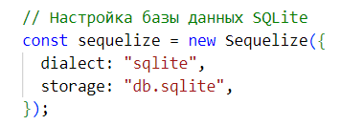

Рисунок 1 ‒ Код подключения базы данных

Код представленный на рисунке 2 и 3 описывает обработку маршрутов в веб-приложении, написанном на Node.js с использованием фреймворка Express.js. Логика кода сосредоточена на обработке входа пользователя и регистрации новых учётных записей.

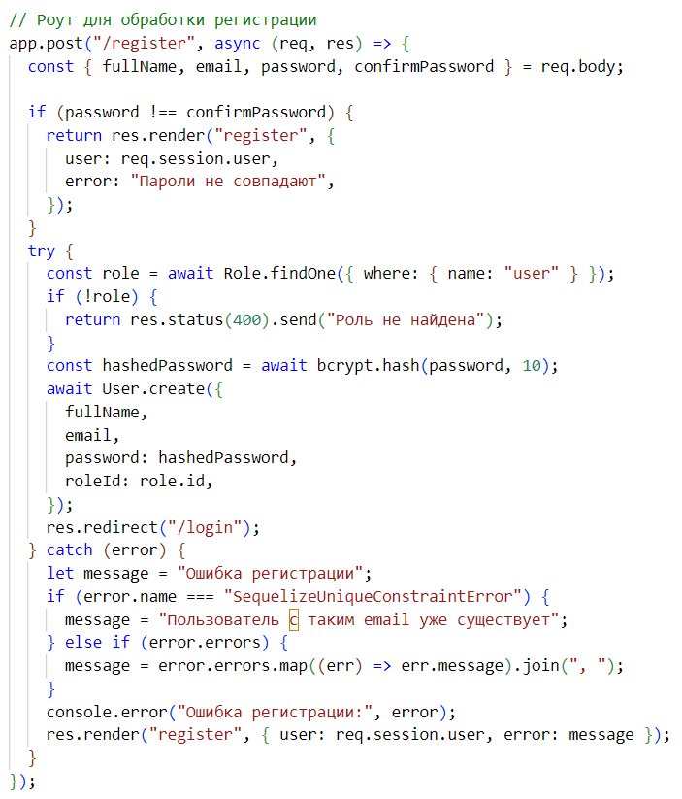

Рисунок 2 ‒ Код путей для обработки регистрации

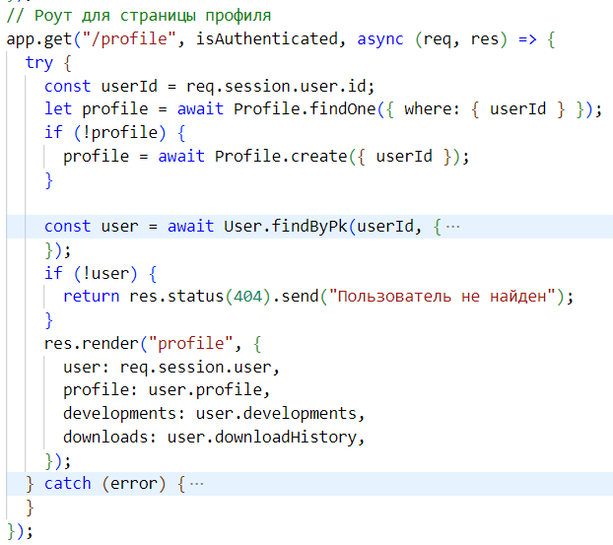

Рисунок 3 ‒ Код пути для личного профиля

В целом, этот код реализует стандартный процесс регистрации пользователя в веб-приложении, обеспечивая безопасность данных и удобство для пользователя.[10]

Таким образом, алгоритм работы онлайн-платформы обеспечивает пользователям удобную навигацию, возможность загрузки и скачивания материалов, а также прозрачную статистику для отслеживания их активности.

## Описание интерфейса пользователя

Интерфейс пользователя ‒ это способ взаимодействия человека с компьютером или другим устройством. Интерфейс приложения был создан с использованием принципа простоты и удобства использования. Интерфейс был разработан с учётом удобства пользователя и интуитивно понятен.

При разработке пользовательского интерфейса приложения «УчительPRO» основными принципами были интуитивность, эффективность, доступность и визуальная привлекательность. Цель состояла в создании простого и понятного интерфейса, позволяющего пользователям легко находить и использовать необходимые образовательные ресурсы. Для этого были использованы следующие приёмы:

Во-первых, была разработана иерархическая структура навигации, основанная на ясной и логичной организации контента. Главное меню предоставляет доступ к основным разделам: «Каталог материалов», «Личный кабинет», «О нас». Каждый раздел имеет свою внутреннюю структуру, позволяющую пользователям легко ориентироваться в большом объёме информации.

Визуальные подсказки, такие как иконки и цветовые акценты, применяются для быстрой идентификации функциональных элементов. Встроенная система поиска позволяет осуществлять поиск по ключевым словам, названиям предметов, типам материалов и авторам.

Во-вторых, для эффективного представления контента, используется карточный дизайн. Каждый учебный материал отображается в виде отдельной карточки, содержащей краткое описание, название, миниатюрное изображение (при наличии) и информацию о типе файла. Контент разделен на логические блоки, используются заголовки, подзаголовки и отступы для улучшения читаемости. Интерфейс поддерживает различные типы контента: текстовые документы, презентации, видео и аудио файлы, каждый из которых отображается в наиболее подходящем формате.

В-третьих, персонализация является важным аспектом интерфейса. Личный кабинет пользователя предоставляет доступ к управлению профилем, настройкам, истории загрузок и скачиваний. Настройки пользователя сохраняются для обеспечения комфортной работы при последующих посещениях.

Наконец, визуальная привлекательность интерфейса достигается за счёт использования современного дизайна, согласованности цветовой палитры и шрифтов, а также чёткой иерархии элементов интерфейса. Минималистичный дизайн обеспечивает удобство восприятия и фокусировку на основном контенте. Для повышения вовлеченности пользователей используются интерактивные элементы, а также система обратной связи, которая обеспечивает пользователям информацию о статусе выполнения действий.

Общая структура сайта:

* хедер с навигацией по сайту;
* страница «Авторизации и регистрации»;
* страница «Главная»;
* страница «О нас»;
* страница «Каталог»;
* страница «Личный кабинет»;
* страница «Загрузки материалов»;
* страница «Карточка товара»;
* страница «Администратора»;
* футер с контактной информацией.

Сначала пользователь заходит на сайт используя свой личный компьютер или мобильное устройство. После чего он попадает на главную страницу, с которой можно перемещаться н другие страницы используя навигацию.

Хедер, то есть верхняя часть сайта, продемонстрирована на рисунке 4 является одним из самых важных элементов пользовательского интерфейса и включает в себя следующие компоненты:

* **логотип, он р**асполагается в левом верхнем углу и представляет собой графическое изображение бренда или названия компании, при нажатии на которое осуществляется возврат на главную страницу;
* **навигационное меню, которое с**одержит ссылки на основные разделы сайта, такие как «Главная», «О нас», «Каталог», «Загрузить разработку», обеспечивая удобную навигацию по сайту;
* **иконка «Личный кабинет» п**озволяет зарегистрированным пользователям войти в свой персональный кабинет, где они могут управлять своими данными и загрузками.



Рисунок 4 ‒ Хедер сайта

Перед тем как получить возможность загружать свои разработки, пользователь должен пройти авторизацию и регистрацию, что так же позволит ему видеть созданные и скаченные материалы на странице «Личный кабинет», на которую можно попасть из главного меню или после публикации своих проектов пользователь автоматически попадёт на эту страницу.

Информационная модель описывает структуру данных сайта, посвящённого обмену, разработанных пользователями, материалов и определяет взаимосвязи между объектами предметной области. Пример информационной модели, которая показывает отношения между сущностями, представлена в приложении А.[6]

Из главной так же можно попасть на страницу «О нас», используя навигационное меню, на ней находится информация о компании и о данном проекте, его цели и задачи.

Футер сайта, представленный на рисунке 5, дублирует разделы «шапки» сайта, также предоставляет контактную информацию для связи с администраторами, социальные сети и возможные способы оплаты.



Рисунок 5 ‒ Футер сайта

В целом, интерфейс приложения «УчительPRO» разработан с учётом современных принципов проектирования пользовательского интерфейса, обеспечивая удобство, эффективность и доступность для всех пользователей.

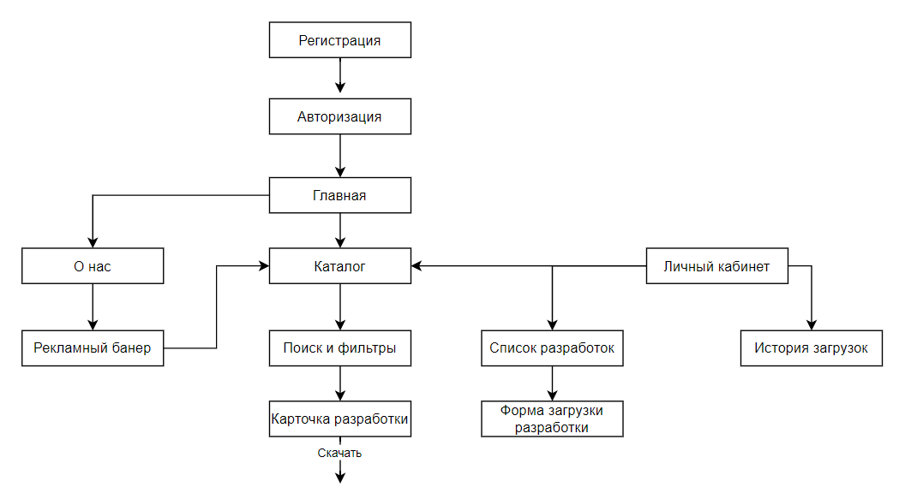

Рисунок 6 ‒ Схемы интерфейса взаимодействия с пользователем

Эти схемы интерфейса могут помочь сделать сайт привлекательным, информативным и удобным для пользователей, позволяя им легко находить нужную информацию и пользоваться предлагаемыми услугами.[4,5]

Хороший интерфейс должен быть интуитивно понятным и удобным для пользователя, облегчая доступ к необходимой информации или функциям. Он также должен быть привлекательным визуально, чтобы создать положительное впечатление на пользователя.

# Тестирование приложения.

## План тестирования

Тестирование приложения – это ключевой этап разработки, который гарантирует качество и стабильность продукта. Правильное планирование и использование различных методов и инструментов тестирования позволят создать надёжный и успешный веб-сайт.

План тестирования сайта для обмена и публикации образовательных ресурсов может включать следующие этапы:

1. Функциональное тестирование:

* проверка работоспособности всех основных функций сайта, таких как авторизация и регистрация пользователей;
* загрузку различных форматов файлов (PDF, DOCX, MP4, JPG и др.);
* публикацию материалов с заполнением формы, включая выбор предмета, типа, добавление описания, ключевых слов и категорий;
* функцию поиска по ключевым словам, предмету, тегу и формату;
* возможность сортировки разработок по различным критериям;
* просмотр скачанных или загруженных ресурсов;
* скачивание найденных разработок;
* проверка корректности работы фильтров по категориям и тегам;
* проверка работы функционала отзывов и оценок на сайте.

1. Совместимость и браузерное тестирование:

* проверка работы сайта в различных браузерах (Google Chrome, Mozilla Firefox, Safari, Microsoft Edge и др.);
* проверка работы сайта на различных устройствах и разрешениях экрана (поддержка адаптивного дизайна).

1. Тестирование безопасности:

* проверка уровня защиты сайта от различных видов атак (SQL инъекции, XSS атаки, CSRF атаки и др.).
* проверка корректности обработки пользовательских данных и защиты конфиденциальности информации.

1. Тестирование производительности:

* проверка скорости загрузки страниц сайта.
* проверка работы сайта при большой нагрузке и параллельных запросах.

1. Тестирование SEO:

* проверка корректности мета-тегов, заголовков страниц, описаний товаров для оптимизации поисковых систем.

1. Тестирование обновлений и релизов:

* проверка корректности обновлений и новых релизов на рабочем сайте.

Это лишь общий план тестирования, который может быть расширен и дополнен в зависимости от конкретных требований и особенностей сайта магазина художественных товаров.

Unit-тестирование для отдельных компонентов функции загрузки и публикации материалов:

* проверка правильности формирования данных для публикации;
* проверка корректности обработки загруженных файлов;
* проверка корректности списков категорий и тегов;
* запуск unit-тестов и убеждение, что каждый компонент функции работает правильно.

Тестирование на определённую логику работы:

* тест-кейсы будут использоваться для проверки специфической логики вашего приложения, такой как публикация разработки или фильтрация материалов по категориям.

Пример тест-кейса: Функция успешно загружает и публикует материал.

1. Подготовить тестовые данные: подготовить файл в поддерживаемом формате и заполнить форму публикации.
2. Запустить функцию загрузки и публикации материала.
3. Проверить, что материал отображается в списке опубликованных.
4. Проверить корректность содержимого опубликованного материала. наличие актуальной информации, правильного форматирования и ссылок;
5. Проверить, что в случае возникновения ошибок при публикации, администратор получает уведомление.

Этот тест-кейс поможет убедиться, что функция загрузки и публикации работает корректно и отображает необходимую информацию.

Интеграционное тестирование создаёт тест-кейсы для проверки взаимодействия функции загрузки с другими модулями системы:

* тест-кейс: проверка взаимодействия с базой данных для сохранения загруженных материалов;
* тест-кейс: проверка взаимодействия с модулем обработки файлов;
* тест-кейс: проверка взаимодействия с модулем отображения материалов на сайте.

Тестирование эффективности и нагрузочное тестирование:

* провести тестирование производительности функции загрузки: загрузка большого количества материалов;
* провести нагрузочное тестирование: проверить, как функция работает при высокой нагрузке и какие ресурсы требуются.

Тестирование на безопасность:

* проверить функцию загрузки на уязвимости, связанные с конфиденциальностью данных и содержимым загружаемых файлов.

Порядок проведения тестирования:

* проведение unit-тестирования каждой функции до интеграции;
* проведение тестирования логики работы отдельных компонентов после сборки основного функционала;
* проведение интеграционного тестирования после объединения всех компонентов приложения.

## Оценка результатов проведения тестирования

Документация проведения тестирования включает в себя набор документов, которые позволяют организовать, провести и оценить результаты тестов. К основным документам, входящим в эту документацию, можно отнести следующие:

* план тестирования содержит подробное описание всех этапов тестирования;
* включая цели, стратегию тестирования, тестовые случаи и требования к средам тестирования;
* список требований, документ содержит список всех требований к продукту, которые должны быть протестированы;
* отчёт о выполнении тестов содержит подробные отчёты о выполнении каждого тестового случая, результаты и ошибки;
* отчёт о тестировании содержит общую информацию о тестировании, его целях, результаты, рекомендации и выводы.

Для тестирования юзабилити веб-приложения «УчительPRO» была выбрана методика тест-кейсов. Этот выбор обусловлен следующими факторами: структурированность, так как методика позволяет систематизировать процесс тестирования, четко определяя цели, шаги и ожидаемые результаты; повторяемость, поскольку тест-кейсы можно легко воспроизвести, что позволяет сравнивать результаты тестирования, проводимого разными группами пользователей. [1]

Процесс тестирования веб-приложения включает в себя создание тест-кейсов (наборов шагов для проверки определённой функциональности), выполнение тестов, регистрацию обнаруженных проблем и их отслеживание до устранения. Тестирование веб-приложения также может включать в себя проверку совместимости с различными браузерами и устройствами, а также оценку производительности приложения при различных нагрузках. Тест-кейсы представлены в таблицах 1-5, а на рисунках 7-21 наглядно представлены результаты тестирования.

Таблица 1 – Проверка корректной регистрации нового пользователя

|  |  |  |  |
| --- | --- | --- | --- |
| №1 | Проверка корректной регистрации нового пользователя | | |
| Ссылка на ТЗ | Васильева В. П. | Высокий | Регистрация |
| 1. Ввести в поля ФИО и почту корректные данные (например, «Анна Петрова», «anna.petrova@mail.ru»). 2. Ввести пароль (например, «Пароль123»). 3. Ввести пароль повторно для проверки. 4. Нажать кнопку «Зарегистрироваться». | | Ожидаемый результат:  Добавление данных нового пользователя в базу данных и появление окна авторизации для входа в личный профиль. | Фактический результат:   * данные добавлены в базу данных; * появилась форма авторизации; * пользователь может авторизироваться. |

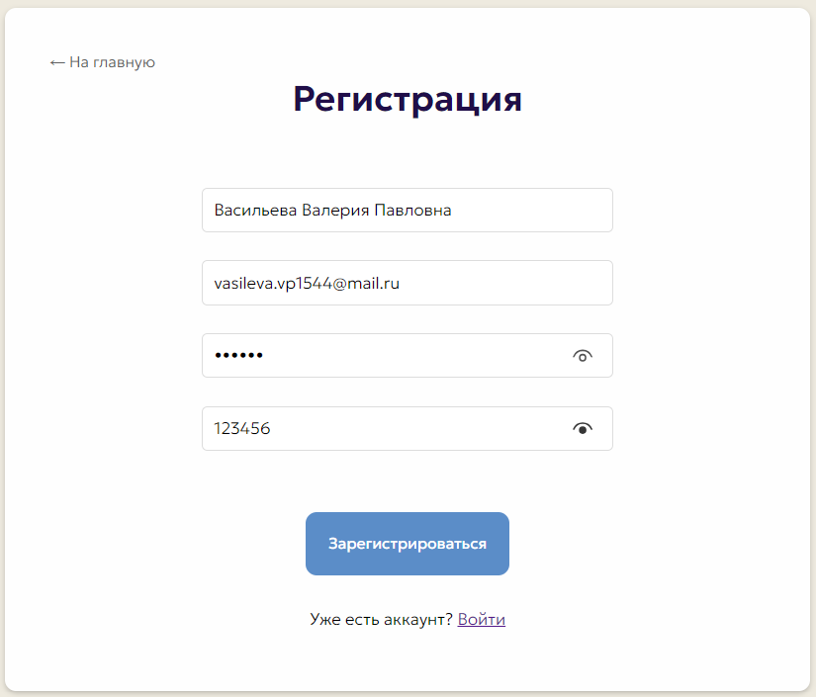

Рисунок 7 ‒ Работа формы регистрации пользователя

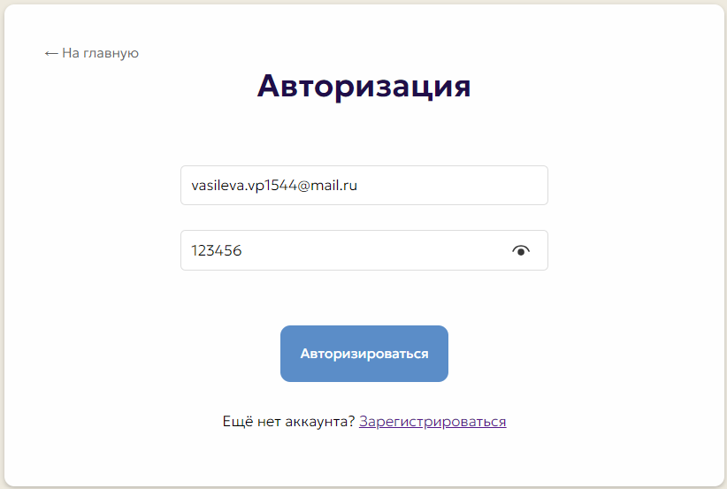

Рисунок 8 ‒ Форма авторизации

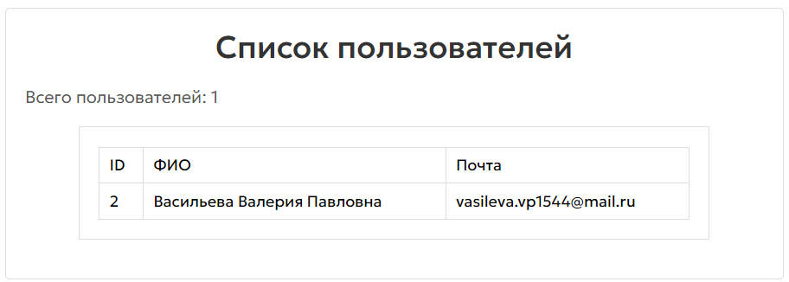

Рисунок 9 ‒ Отчётность о пользователях в админ-панели

Таблица 2 – Проверка повторной регистрации с одним и тем же email

|  |  |  |  |
| --- | --- | --- | --- |
| №2 | Проверка повторной регистрации с одним и тем же email | | |
| Ссылка на ТЗ | Васильева В. П. | Высокий | Регистрация |
| 1. Зарегистрировать нового пользователя с уникальным email (например, «test.user@mail.ru»). 2. Попробовать зарегистрировать еще раз с тем же email. | | Ожидаемый результат: Выводится сообщение об ошибке, что указанный email уже зарегистрирован, и необходимо использовать другой email для регистрации. | Фактический результат:   * данные не добавилисья в базу данных; * cообщение об ошибке отображается. |

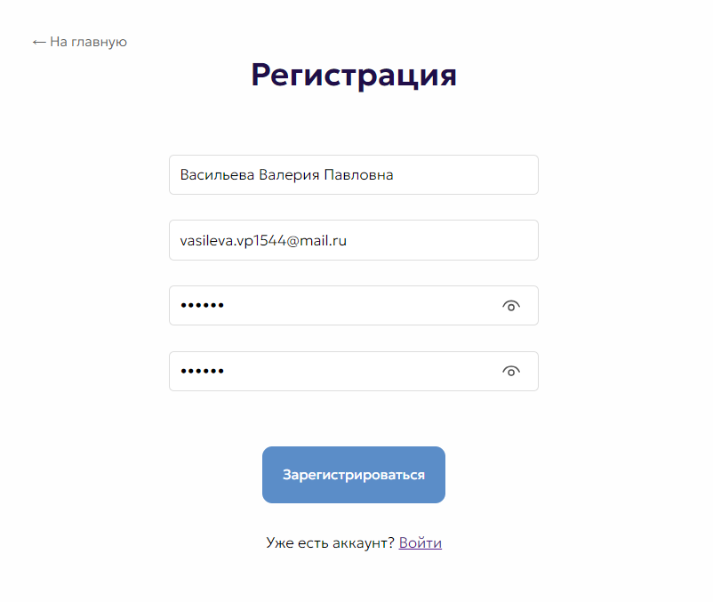

Рисунок 10 ‒ Повторная регистрация пользователя

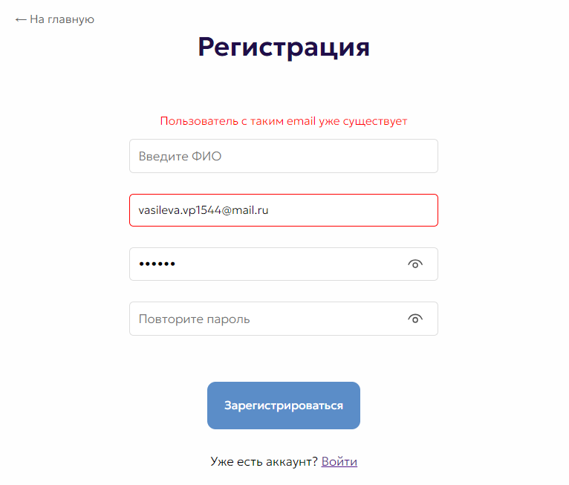

Рисунок 11 ‒ Ошибка об уже существующем пользователе

Таблица 3 – Проверка формы добавления разработки через администратора

|  |  |  |  |
| --- | --- | --- | --- |
| №3 | Проверка формы добавления разработки через администратора | | |
| Ссылка на ТЗ | Васильева В. П. | Высокий | Добавление разработок |
| 1. Подготовить тестовые данные: файл в поддерживаемом формате (например, PDF) и изображение для обложки разработки, и заполнить форму публикации (название, описание, категории и теги). 2. Загрузить файлы и нажать кнопку «Загрузить». 3. Выбрать теги. 4. Подтвердить загрузку. | | Ожидаемый результат:  Материал успешно загружается и отображается в каталоге опубликованных разработок, загруженный файл можно скачать, а данные корректно отображаются в базе данных и используются для формирования каталога. | Фактический результат:   * данные добавлены в базу данных; * теги не добавились в базу данных и не взаимодействуют с каталогом; * карточка разработки корректно отображается в каталоге(превью, заголовок, категория и кнопки); * загруженный файл успешно скачивается. |

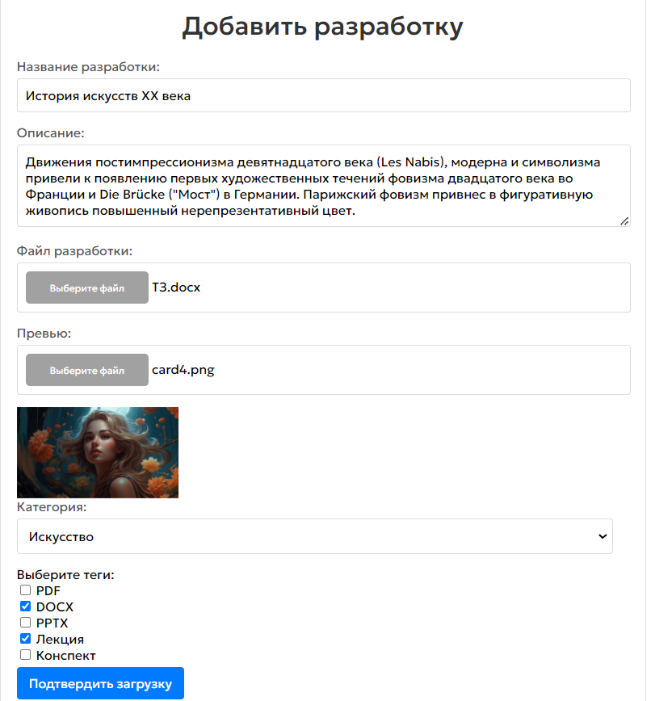

Рисунок 12 ‒ Работа формы для публикации образовательной разработки

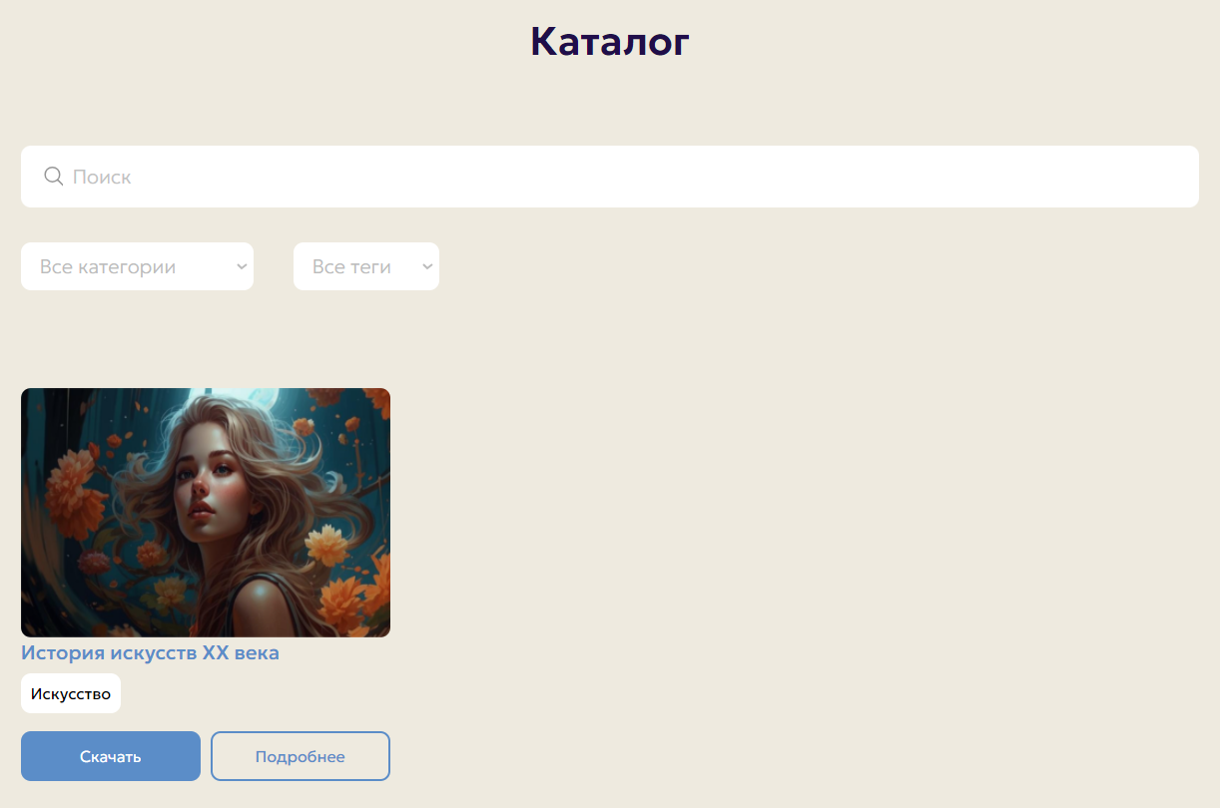

Рисунок 13 ‒ Отображение добавленной разработки в каталоге



Рисунок 14 ‒ Отображение добавленной разработки в базе данных

Таблица 4 – Проверка удаления опубликованной разработки

|  |  |  |  |
| --- | --- | --- | --- |
| №4 | Проверка удаления опубликованной разработки | | |
| Ссылка на ТЗ | Васильева В. П. | Высокий | Удаление разработок |
| 1. Перейти в панель администратора (только для администратора) в раздел «Удаление и редактирование разработок». 2. Выбрать опубликованную разработку для удаления. 3. Нажать кнопку «Удалить». 4. Подтвердить удаление. | | Ожидаемый результат: Разработка успешно удалена, данные отсутствуют в базе данных и не отображаются в каталоге. | Фактический результат:   * данные удалены из базы данных; * разработка не отображается в каталоге. |

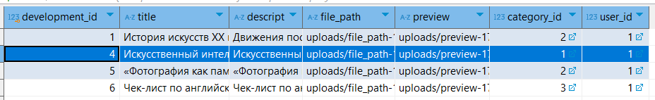

Рисунок 15 ‒ Отображение добавленных разработок в базе данных

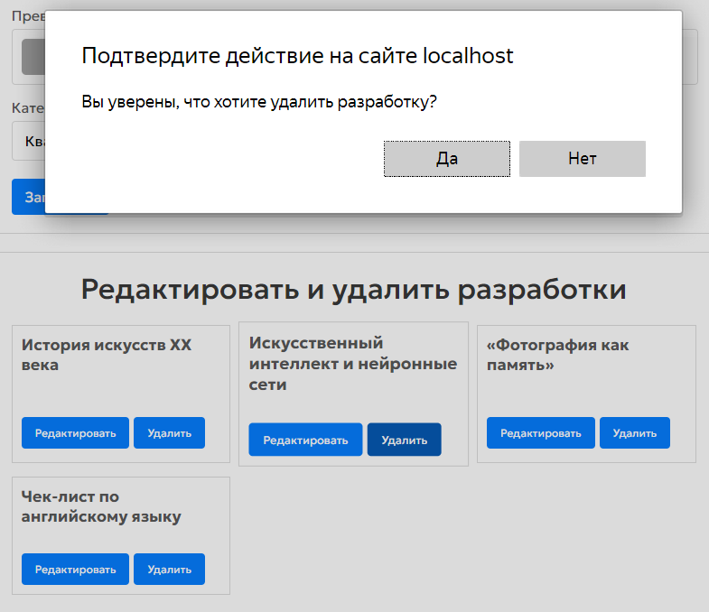

Рисунок 16 ‒ Форма и сообщение удаления разработки

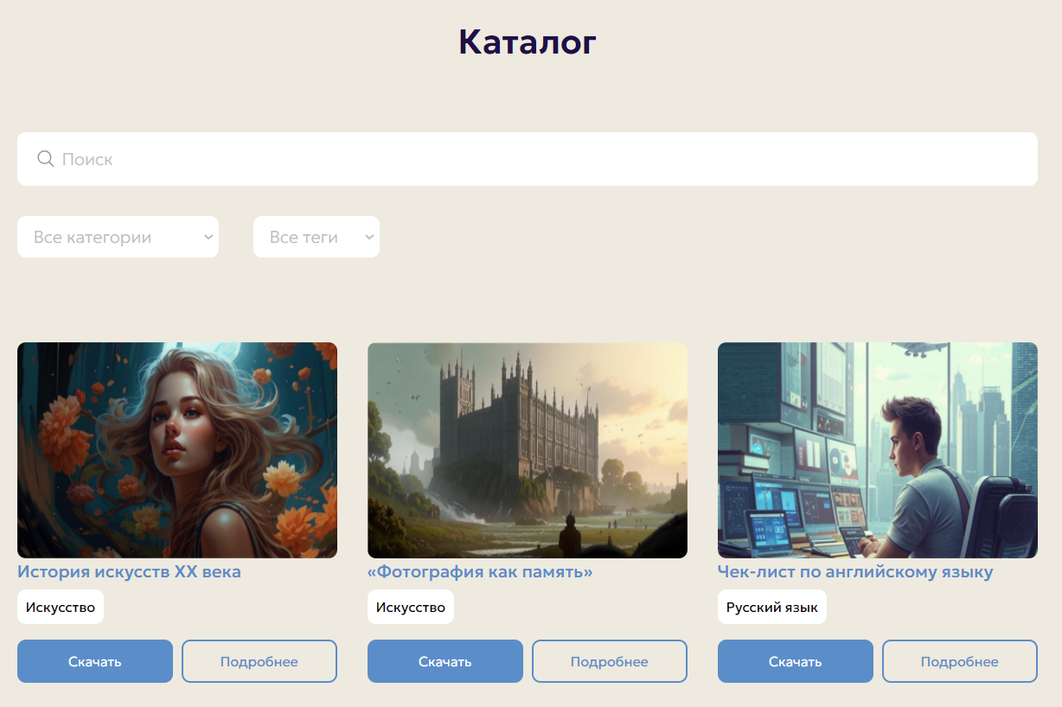

Рисунок 17 ‒ Отсутствие удалённой разработки в каталоге

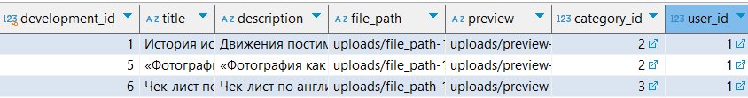

Рисунок 18 ‒ Отсутствие данных об удалённой разработке

Таблица 5 – Проверка работы поиска в каталоге по ключевым словам

|  |  |  |  |
| --- | --- | --- | --- |
| №5 | Проверка работы поиска в каталоге по ключевым словам | | |
| Ссылка на ТЗ | Васильева В. П. | Высокий | Поиск |
| 1. Перейти в каталог разработок. 2. Ввести ключевое слово в строку поиска (например, «математика»). 3. Нажать кнопку «Поиск». | | Ожидаемый результат: Список разработок фильтруется по введённому ключевому слову и отображает только релевантные результаты. | Фактический результат:   * список отображает только релевантные разработки. |

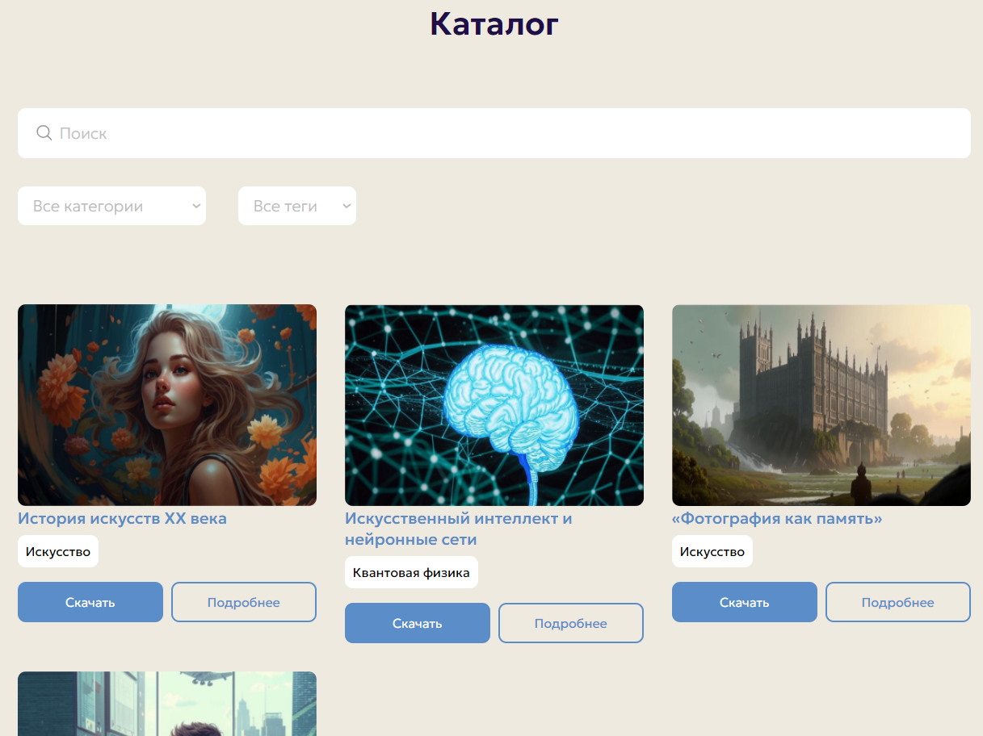

Рисунок 19 ‒ Отображение каталога до ввода слов в поиск

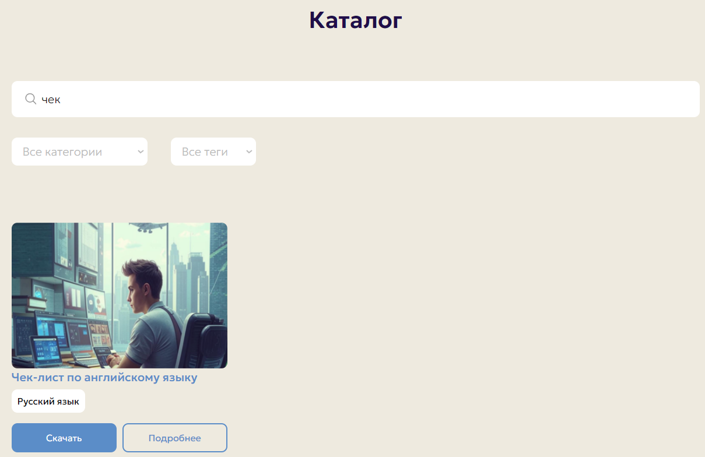

Рисунок 20 ‒ Отображение разработки, найденной по ключевому слову



Рисунок 21 ‒ Случай, когда по ключевым словам ничего не найдено

Выявленные ошибки и недостатки будут устранены в соответствии с рекомендациями, представленными в отчёте о тестировании.

После устранения ошибок и недостатков будет проведено повторное тестирование для проверки работоспособности продукта.

После проведения тестирования и устранения ошибок и недостатков продукт будет готов к представлению заказчику для оценки и утверждения.

Эффективное тестирование веб-приложения позволяет обеспечить высокое качество приложения, удовлетворение пользователей и защиту от потенциальных угроз безопасности.

# Заключение

Цель проекта заключалась в создании удобной платформы для эффективного управления и обмена ресурсами и публикации собственного образовательного контента, а также дать возможность отслеживать статистику и популярность созданных ресурсов. Проект ориентирован на аудиторию из учителей, преподавателей, учеников и людей занимающиеся самообразованием.

Создание веб-приложения «УчительPRO» представляло собой важную и актуальную задачу, направленную на разработку онлайн-платформы, которая окажет всестороннюю поддержку учителям в их профессиональной деятельности и простым пользователям в их желании саморазвиваться.

Данный сайт станет хорошим инструментом для пользователей, предоставляя им доступ к обширному ресурсному центру, наполненному разнообразными учебными материалами, методическими разработками.

Веб-приложение «УчительPRO» не только предлагает готовые материалы, но и создаёт платформу для обмена опытом. Учителя смогут делиться своими собственными разработками, планами уроков и методическими находками, демонстрируя свои знания и профессиональные навыки. Это взаимодействие между педагогами способствовует повышению качества образования и внедрению инновационных подходов в учебный процесс. Кроме того, сайт включает функции для удобного поиска и фильтрации материалов, что позволит учителям быстро находить необходимую информацию. В будущем планировалась интеграция дополнительных инструментов, таких как вебинары и онлайн-курсы, что сделает «УчительPRO» не только ресурсом для получения знаний, но и полноценным сообществом для профессионального роста и развития.

В целом, «УчительPRO» это не просто платформа для хранения материалов, а динамичныое и интерактивное пространство, где учителя могут развиваться, обмениваться опытом и находить вдохновение для своей работы.

Основные задачи, решённые в процессе, включают определение целевой аудитории, что позволило чётко понять их потребности и ожидания от платформы. Также было создано подробное техническое задание, которое стало основой для последующих этапов разработки. На основе поставленных задач был разработан прототип, визуализирующий структуру и функционал сайта.

Разработан привлекательный и современный дизайн, соответствующий ожиданиям целевой аудитории и принципам юзабилити. Наполнение платформы качественным контентом включало сбор и структурирование материалов, отвечающих образовательным потребностям пользователей. Обеспечен интуитивно понятный интерфейс, что способствует лёгкости навигации и повышает удовлетворённость пользователей. Создана база данных для загруженных образовательных разработок, обеспечивающая эффективное хранение и управление материалами.

Реализован функционал сайта с использованием современных технологий программирования, проведено тестирование на наличие ошибок и недочётов, что позволило выявить и устранить проблемы до запуска. Все найденные недочёты были исправлены, после чего веб-сайт был успешно запущен на хостинг.

В результате проделанной работы был создан полноценный и функциональный веб-сайт «УчительPRO», который отвечает современным требованиям и готов к использованию целевой аудиторией.

Исходя из поставленных задач, можно сделать следующие выводы:

* разработка дизайна веб-сайта является ключевым аспектом для создания комфортной среды для пользователей. Необходимо уделить внимание удобству навигации, читаемости контента и привлекательному визуальному оформлению;
* исследование целевой аудитории позволит определить предпочтения и потребности потенциальных пользователей, что в свою очередь будет полезным при разработке контента и функционала сайта;
* разработка структуры сайта, включая основные разделы, категории и подкатегории, поможет организовать информацию и контент для удобства пользователей;
* интеграция функциональности, такой как формы обратной связи, рассылки, онлайн-оплата, является важной частью создания удобного и функционального сайта;
* разработка прототипа веб-сайта позволит визуализировать задуманную концепцию и представить возможные варианты для последующих улучшений.

Данная разработка привнесла возможность:

* **доступа к разнообразным ресурсам**: учителя получили возможность использовать широкий спектр учебных материалов, включая методические пособия, презентации, тесты и интерактивные игры;
* **обмена опытом**: платформа создала пространство для педагогов и учеников, где они могут делиться своими наработками, что способствует развитию профессионального сообщества;
* у**прощения поиска информации**: удобные инструменты поиска и фильтрации позволили учителям быстро находить нужные материалы, экономя время и усилия;
* в**недрения инновационных подходов**: учителя могут использовать новые методы и технологии в обучении, что способствует улучшению качества образования.

Работа состоит из введения, аналитической и практической части, заключения. В аналитической части осуществляется анализ предметной области образования, анализируются бизнес-процессы, происходящие в интернет-среде, анализируются конкуренты и требования к веб-сайту.

В практической части осуществляется проектирование системы с использованием диаграмм, проанализированы прецеденты, созданные в Draw.io.

При разработке сайта особое внимание было уделено визуальной составляющей, что стало ключевым аспектом его привлекательности и функциональности. Внедрение 3D-изображений добавило глубину и реалистичность элементам дизайна, создавая эффект объёма и делая сайт более интерактивным. Все графические элементы были разработаны с помощью программы для макетирования и дизайна – Figma.

Использование GIF-анимации позволило создать динамичные элементы, которые привлекают внимание и делают взаимодействие с сайтом более живым, что особенно важно для иллюстрации процессов и демонстрации функций. Интуитивная навигация была спроектирована так, чтобы пользователи могли легко находить нужную информацию без лишних усилий, благодаря ярким кнопкам и четким иконкам. Выбор цветовой палитры сыграл важную роль в создании визуальной идентичности сайта, где гармоничные цвета соответствуют тематике и целевой аудитории, создавая комфортную атмосферу.

Использование высококачественных фотографий и графики помогает создать профессиональный имидж, а интерактивные элементы, такие как кнопки с эффектами наведения и прокручиваемые галереи, делают взаимодействие с сайтом более интересным.

Таким образом, внимание к визуальным аспектам и удобству использования не только улучшило эстетическое восприятие сайта, но и значительно повысило его функциональность, что в конечном итоге способствует созданию положительного пользовательского опыта.

В процессе работы над проектом был получен практический опыт в создании платформ для обмена ресурсами, управлении контентом и привлечении пользователей. Рекомендации для дальнейшего развития системы включают в себя улучшение стратегий взаимодействия с пользователями, анализ их потребностей и регулярное обновление содержания ресурсов.

Разработка платформы для обмена образовательными ресурсами является важным шагом в области онлайн-образования. Этот проект не только создает удобное пространство для обмена материалами, но и предоставляет ценный опыт в сфере цифрового обучения. Данная система будет успешно работать и приносить пользу всем участникам образовательного процесса.

# Список использованных источников

1. Алексеев Р. К. Тестирование документации программного обеспечения / Р. К. Алексеев. ‒ Текст : электронный // Performance : [Элекронный ресурс]. ‒ URL: https://www.performance-lab.ru/pressreleases/testirovanie-dokumentatsii-programmn (дата обращения: 07.01.2025);
2. Вахитов Д. Р. Анализ некоторых проблем современного онлайн-обучения / Д. Р. Вахитов. ‒ Текст : электронный // КиберЛенинка : [сайт]. ‒ URL: https://cyberleninka.ru/article/n/analiz-nekotoryh-problem-sovremennogo-onlayn-obucheniya (дата обращения: 18.12.2024);
3. Какой технологический стек выбрать для проект. — Текст : электронный // scand : [сайт]. — URL: https://scand.com/ru/company/blog/choosing-a-technology-stack/ (дата обращения: 26.12.2024);
4. Муравьев Н. М. Сайтостроение / Н. М. Муравьев. ‒ Текст : электронный // Searchengines : [Элекронный ресурс]. ‒ URL: https://searchengines.guru/ (дата обращения: 19.12.2024);
5. Наумова Д. И. Руководство пользователя / Д. И. Наумова. ‒ Текст : электронный // Easypackmaker : [Элекронный ресурс]. ‒ URL: https://easypackmaker.com/ru/userguide (дата обращения: 21.12.2024);
6. Песцова Ирина, Информационная модель / Ирина Песцова. ‒ Текст : электронный // Справочник от автор24 : [Элекронный ресурс]. ‒ URL: https://spravochnick.ru/informatika/informacionnaya_model/ (дата обращения: 21.12.2024);
7. Сагиндыкова А. С. Актуальность дистанционного бизнеса / А. С. Сагиндыкова, М. А. Тугамбекова. ‒ Текст : непосредственный // Молодой ученый. ‒ 2020. ‒ № 20 (100). ‒ С. 495-498. ‒ URL: https://moluch.ru/archive/100/20703/ (дата обращения: 17.12.2024);
8. Сущенко Николай Юзабилити сайта: на что влияет и как проанализировать / Николай Сущенко. ‒ Текст : электронный // Adventum. : [Элекронный ресурс]. ‒ URL: https://www.adventum.ru/articles/web-analitiki/yuzabiliti-sajta/ (дата обращения: 23.12.2024);
9. Тарасов В. И. Актуальность онлайн-образования / В. И. Тарасов. ‒ Текст : электронный // КАФЕДРА ОЦЕНОЧНОЙ ДЕЯТЕЛЬНОСТИ И МАРКЕТИНГА : [сайт]. ‒ URL: https://www.valnet.ru/banalit/aktualnost-onlajn-obrazovaniya (дата обращения: 04.01.2025);
10. УГАТ Руководство программиста / УГАТ. ‒ Текст : электронный // Studfile : [Элекронный ресурс]. ‒ URL: https://studfile.net/preview/2203581// (дата обращения: 29.12.24).

# Приложение А

***(обязательное)***

**Информационная модель**

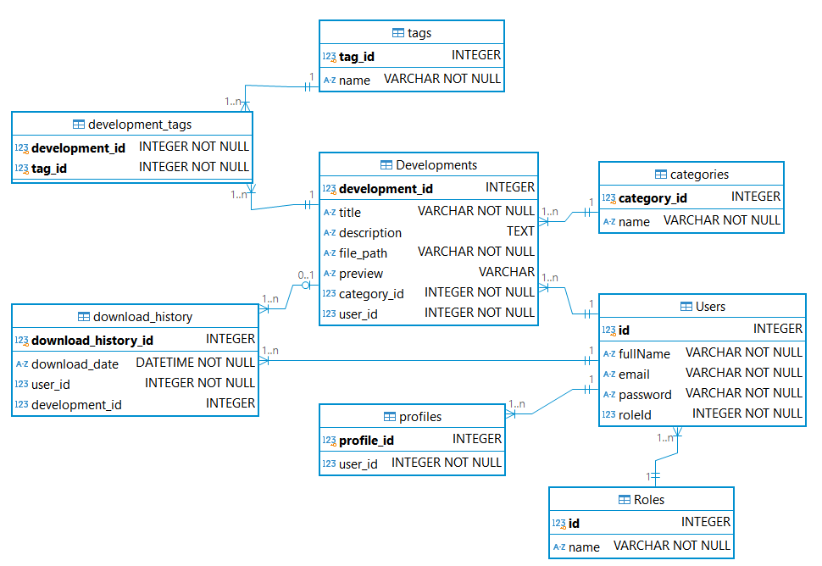

Рисунок А.1 – ER-диаграмма

# Приложение Б

***(обязательное)***

**Диаграмма прецедентов**

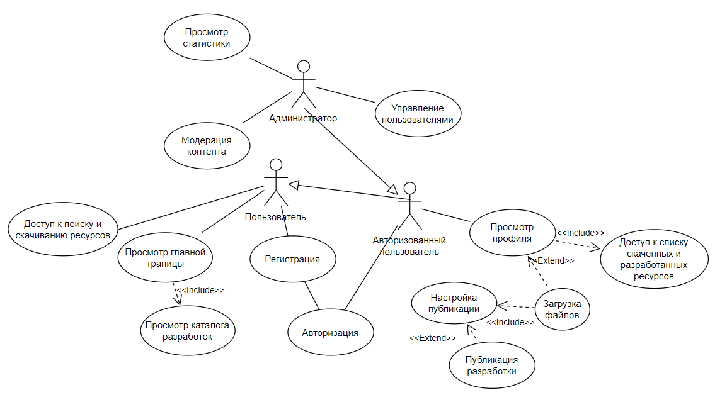

Рисунок Б.1 – Диаграмма прецедентов

# Приложение В

***(обязательное)***

**Диаграмма последовательности**

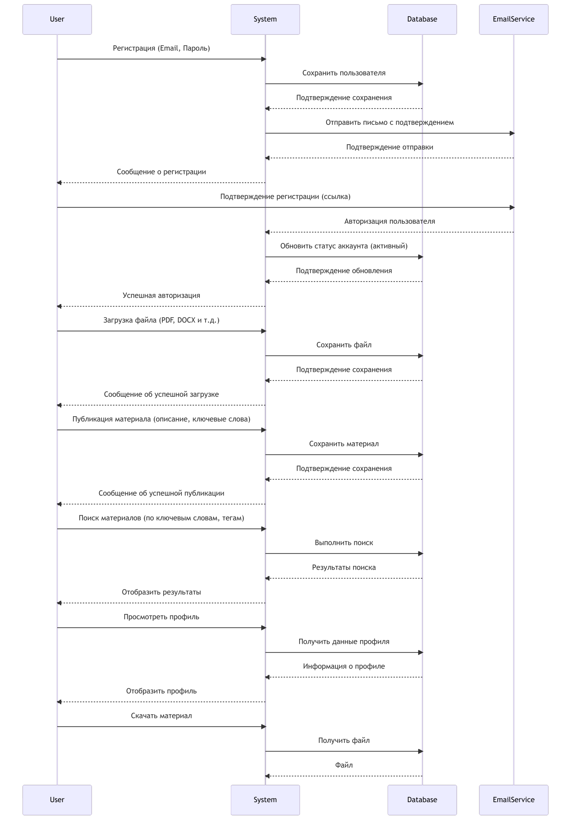

Рисунок В.1 – Диаграмма последовательности пользователя

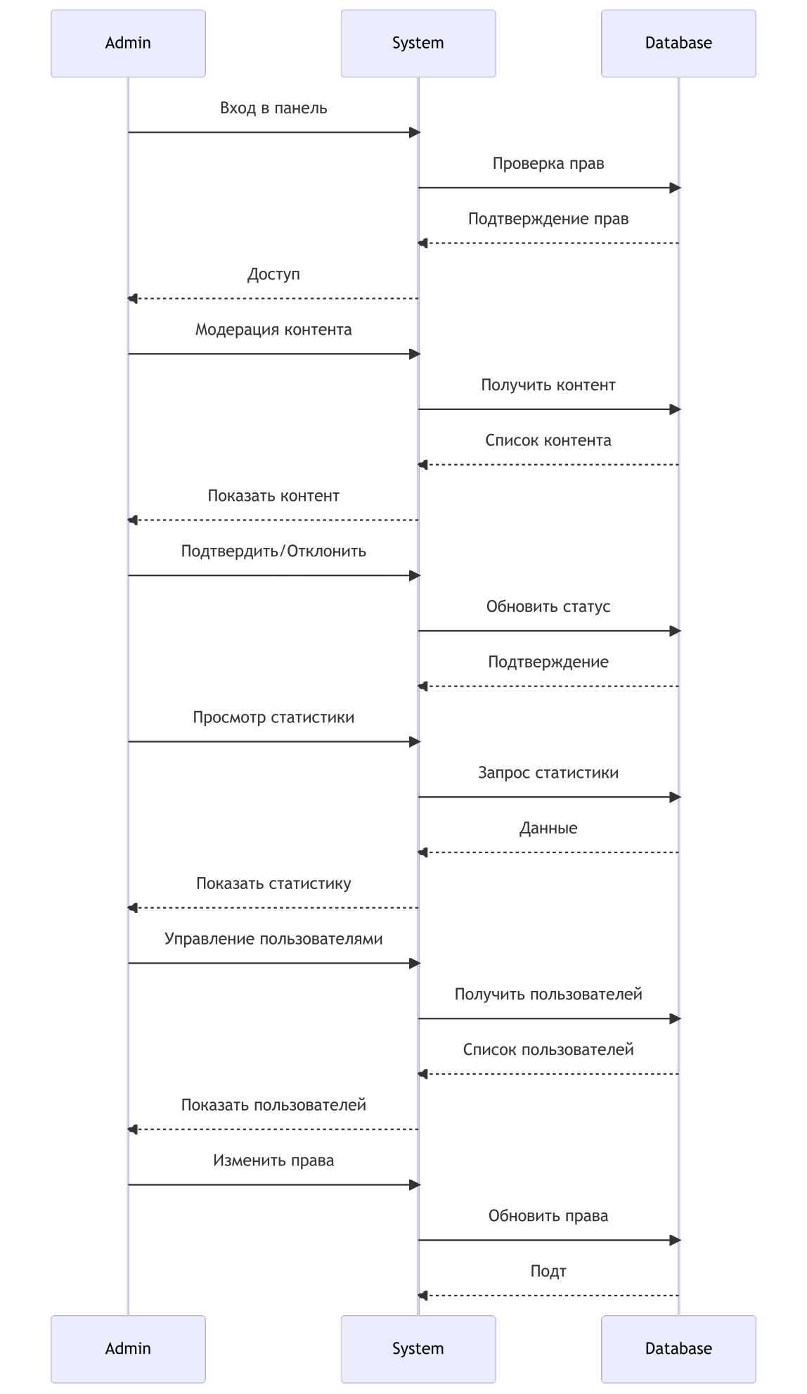

Рисунок В.2 – Диаграмма последовательности администратора

# Приложение Г

***(обязательное)***

**Диаграмма классов**

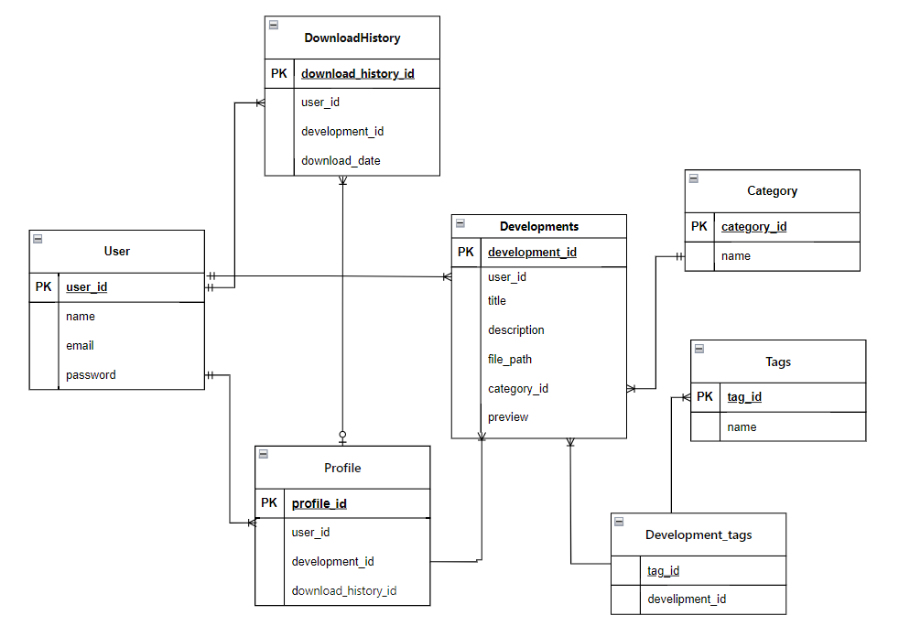

Рисунок Г.1 – Диаграмма классов